无线红外转发器(吸顶式)
WL-ZRFC-02物联无线红外转发器，内置红外、ZigBee收发模块，可代替原红外遥控器控制各类红外家电（如空调、电视、自动窗帘等），从而实现红外家电的远程遥控。
本产品操作简单，可以取代多种遥控器，实现一器多用，被广泛运用于智能家居、智能医院、智慧酒店、智能楼宇、智慧养殖等场合。
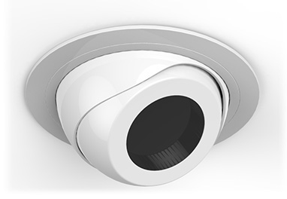
功能特点：
先进的ZigBee自组网技术，系统扩展简单、灵活方便
吸顶式设计，安装简洁方便
智能设计，无线远程控制，信号稳定可靠
具备红外信号的学习与记忆功能，可学习记忆多台红外设备
定购信息：
型号 | WL-ZRFC-02
货号 | WLPN1210569

